**第四次实验预习报告 RC一阶电路相关实验**

第二十组 吉禹畅 姜孟奇2023301038

1. **实验目的**

1. 学习电路时间常数的测量方法。

2. 进一步学会用示波器观测波形。

1. **实验内容**

1）RC一阶电路的全响应

非零初始状态下的一阶电路所产生的响应称为全响应，它是输入激励和初始状态的综合作用结果。根据叠加定理，全响应可以分解为零输入响应和零状态响应；此外，也可将其拆分为自由响应和强迫响应，或者将其分解为瞬态响应和稳态响应。

2）测量RC电路的时间常数

由定义，在电容放电过程中，电容两端电压的表达式为：

$$U_{c}\left(t\right)=U_{0}e^{-\frac{t}{τ}}$$

由上式可得，电容两端电压达到最大值的1/e时(约为0.3679倍)所用的时间即为时间常数τ，在实验中可通过作电容电压Uc-时间t图象或者图表来寻找τ。

在电容由零开始的充电过程中，电容两端电压表达式为：

$$U_{c}\left(t\right)=U_{0}\left(1-e^{-\frac{t}{τ}}\right)$$

由上式可得，电容两端电压达到最大值的1-1/e时(约为0.6321倍)所用的时间即为时间常数τ。同样，在实验中可通过作电容电压Uc-时间t图象或者图表来寻找τ。

3）实现高通和低通

低通：

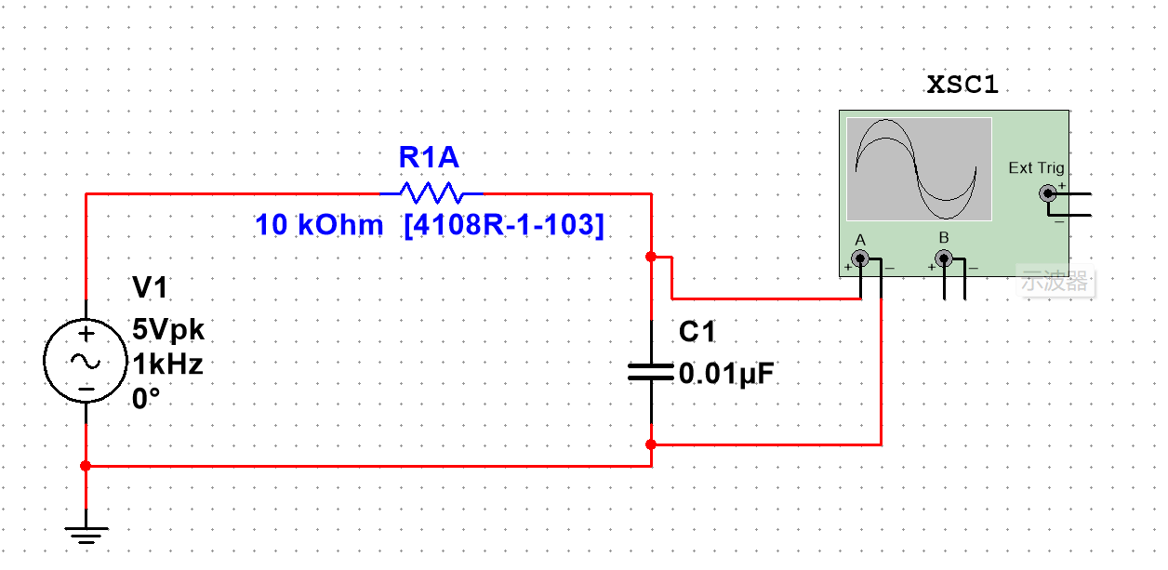

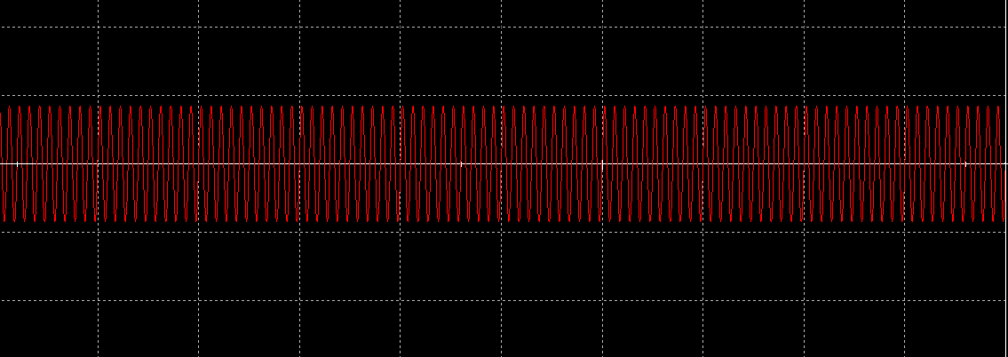

高通：

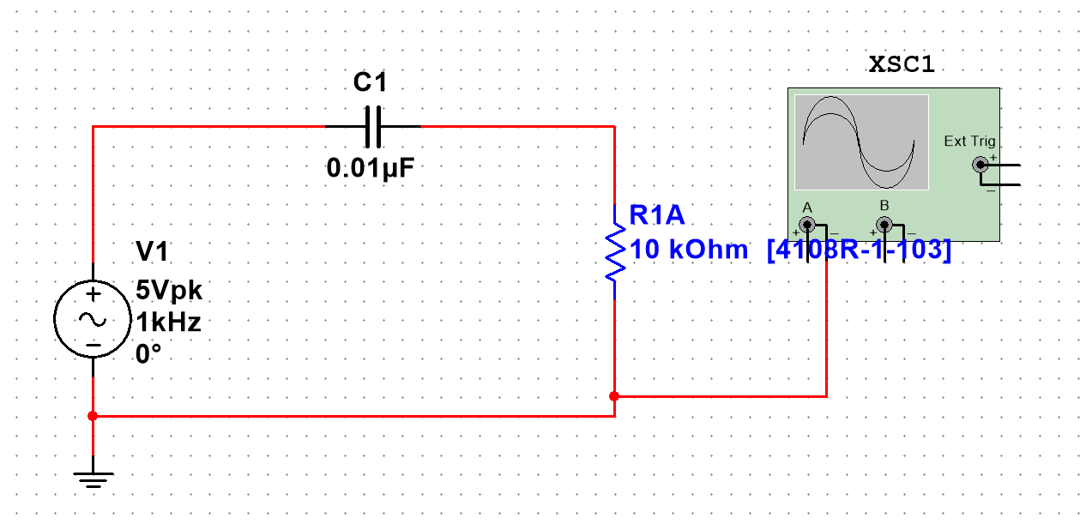

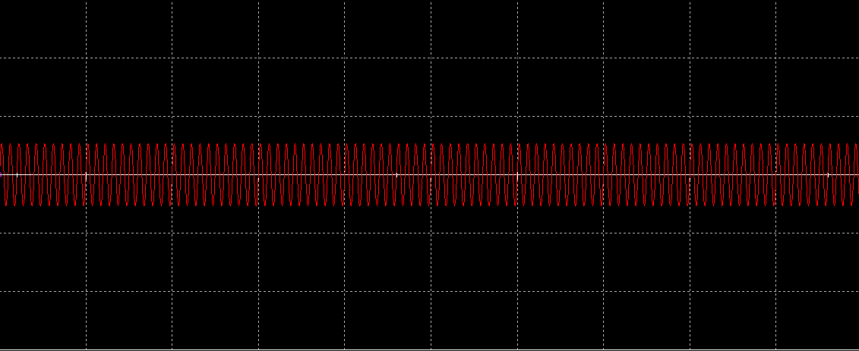

1. **实验器材**

|  |  |
| --- | --- |
| **名称** | **数量** |
| **面包板** | **1** |
| **杜邦线** | **若干** |
| **10KΩ电阻** | **1** |
| **0.01μF电容** | **1** |
| **示波器** | **1** |
| **信号发生器** | **1** |